Caso de uso del negocio:
Registro de informes del Becario
Desde que el becario entrega el informe correspondiente hasta que la fundación registra dicho informe.

- El Becario realiza la entrega del informe.
- La Fundación registra la recepción del informe correspondiente.

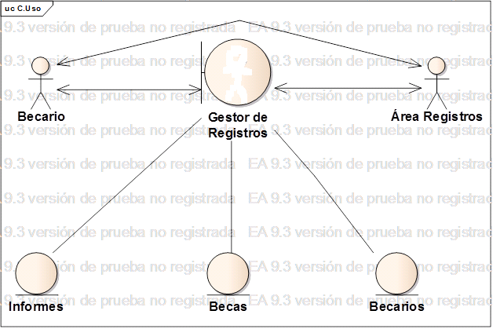

El Gestor de Registros es un empleado del Área de Registros que se encargará del paso 2.

